Муниципальное бюджетное дошкольное образовательное учреждение
Вязьма - Брянский детский сад « Солнышко»
Вяземского района Смоленской области

Конспект организованной образовательной деятельности по здоровому образу жизни в подготовительной группе.

Тема: « В гостях у бабушки Федоры»

Воспитатель 1квалификационной категории

Мовсумова Наталья Дмитриевна

2017 год

Цель: Помочь детям, в занимательной форме, понять значение соблюдения правил гигиены для здоровья. Усилить личностное отношение к культуре тела, желание выглядеть опрятным, приятным себе и обществу.
Задачи: Дать представление о влияния окружающей среды на здоровье человека; важности выполнения правил гигиены.
Уточнить знания детей о предметах личной гигиены, и их правильном использовании.
Закрепить знания детей о здоровом питании.
Работа со словарем: «микробы», «вирусы», «микроскоп», «гигиена».
Развивать познавательную, речевую активность детей, коммуникативные навыки, память, внимание, мышление, двигательные навыки, мелкую моторику; желание следить за своим внешним видом.
Воспитывать эмоциональную отзывчивость, самостоятельность, опрятность, потребность в здоровом образе жизни.
Предварительная работа: Беседы - рассуждения по теме «Здоровье». Просмотр презентации: «Где живет здоровье?» Чтение сказок К. И. Чуковского: « Федорино горе», «Мойдодыр». Отгадывание загадок о предметах личной гигиены. Дидактические игры: «Полезно - вредно», «Угадай по вкусу»; подвижная игра: «Поймай микроба за хвост», написание конспекта, подготовка персонажей и декораций.
Материалы и оборудование: Декорации: русская изба с печью и хозяйственной утварью. Мольберт. Игра (авторская) «Полезные и вредные продукты». Презентация «Чистота – залог здоровья». Мочалки-султанчики (по 2 шт.) на каждого ребенка. Корзин. Набор предметов для игры «Собери Федоре подарок»: мыло, полотенце, носовой платок. Зеркало, зубная паста, зубная щетка, шампунь, мочалка. Два стола. Влажные салфетки, фартуки, шапочки, ложечки, доски для лепки, (для каждого ребенка), соленое тесто, творог в контейнерах (по 1 на каждый стол). Подносы.
Технические средства: проектор, экран, ноутбук, магнитофон.
Музыкальное сопровождение: аудиозапись «Мы идем», «Канкан», «Последний день декабря». В занятии задействованы персонажи: «Федора» и «Мойдодыр».

Программное содержание
Дети входят в зал под музыку.
Воспитатель: Дети сегодня к нам пришли гости - давайте c ними поздороваемся.
Дети: Здравствуйте.
Воспитатель: А ведь слово «здравствуйте» означает не только приветствие, но пожелание здоровья.
«Здравствуйте»- значит - «здоровы будьте». Ребята, хорошо быть здоровым?
Дети: Да.
Воспитатель: Сегодня нас ждет увлекательное путешествие в страну здоровья, где мы это узнаем. Пожалуйста, проходите, садитесь на стульчики.
Воспитатель: Дети, а что такое здоровье?

Ответы детей…….
Воспитатель: Правильно, здоровье – это когда ты весел, и все у тебя получается. Здоровье нужно всем – и детям, и взрослым. Прислушайтесь к себе, ничего не болит? Значит сейчас ваше здоровье в порядке. Что же нужно делать, чтобы быть здоровым? Нужно хотеть и уметь заботиться о здоровье. Для этого была создана целая наука – гигиена. В ней есть правила, выполняя которые, вы можете защитить себя от многих болезней. Одно из правил гласит «Чистота- залог здоровья». А кто ребята самый главный по чистоте?
Дети: Мойдодыр.

Воспитатель: Правильно. И вот сегодня нам пришло видио письмо о правилах гигиены.
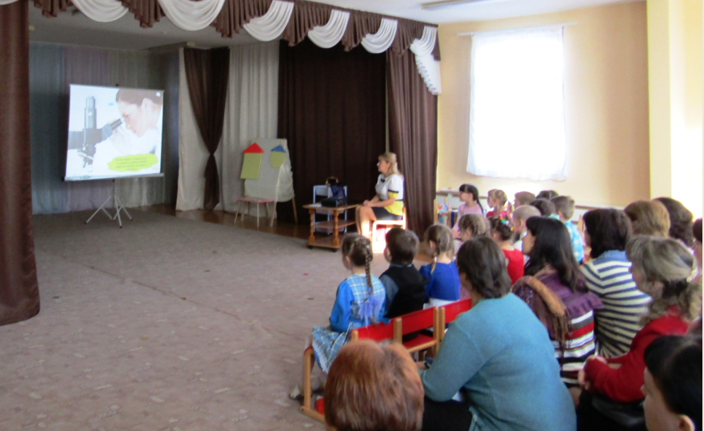
Показ презентация «Чистота - залог здоровья». Вопросы к детям: Что может навредить здоровью? Где живут микробы? Как с ними бороться? Зачем людям микроскоп? Нужно ли быть опрятным? Для чего?

Ответы детей….
Воспитатель: Дети сегодня мне сорока принесла еще одно письмо для вас.
« Здравствуйте дети. Пишет бабушка Федора. У меня большое горе. Утром встала, что за чудо вдруг исчезла вся посуда. Отчего и почему ну никак я не пойму? Что же делать, как мне быть? Чем мне есть, и в чем варить? Вы ребята приходите и советом помогите.
Воспитатель: Поможем, Федоре Егоровне? дети соглашаются помочь и отправляются в гости к Федоре. (Дети двигаются змейкой; по кругу с выполнением движений в соответствии с текстом музыкальной разминки).

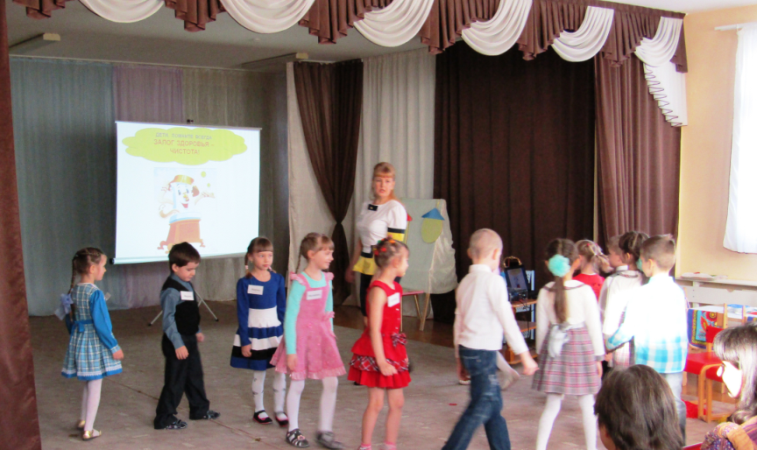
Физ. разминка под музыку «Веселое путешествие»
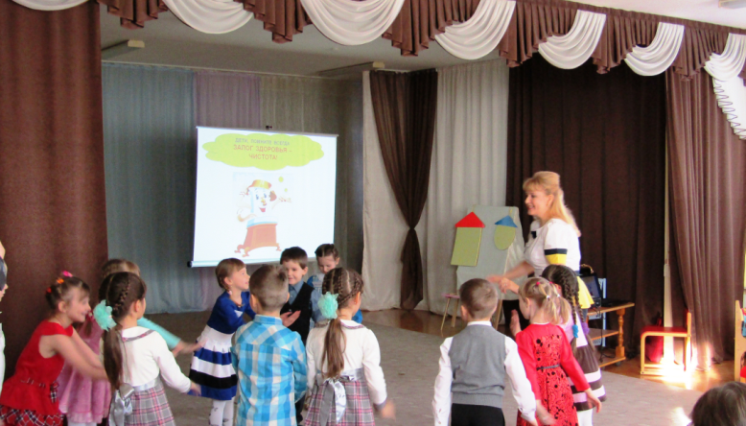

Выходит Федора.

Воспитатель: Здравствуйте, Федора Егоровна (дети здороваются.)
Федора: Здравствуйте дети, проходите, посмотрите: как я живу, правда, красиво у меня, уютно?
В доме Федоры беспорядок: бумага на полу, веник валяется, пауки и паутина.
Воспитатель: Ну что ребята, вам нравится в доме Федоры?
Ответы детей…(объясняют почему)
Федора (потягиваясь): Пол бы надо подмести, да салфетки потрясти…
Везде крошки, пыль, да сор, хоть бы кто-нибудь подмел.
Воспитатель спрашивает детей, могут ли они помочь Федоре. Дети вместе с Федорой наводят порядок. Федора благодарит детей, снимает платок, (волосы растрепаны), вытирает руки о грязный фартук, приглашает детей к столу и говорит, что угостила бы их, да вся посуда пропала. Дети объясняют, почему посуда ушла.
Воспитатель: Федора, а когда ты руки мыла?
Федора: Умывалась я когда? Толь сегодня, толь вчера?
Воспитатель: Дети разве так можно?
Ответы детей…( объясняют почему)
Федора: Что же мне делать?
Воспитатель: Придется пригласить главного командира по чистоте. Кто это?
Дети: Мойдодыр .
Входит Мойдодыр ( ПОД МУЗЫКУ)
Мойдодыр: Я - великий умывальник, Мойдодыр меня зовут! Рад я к вам прийти на помощь, что у вас случилось тут?
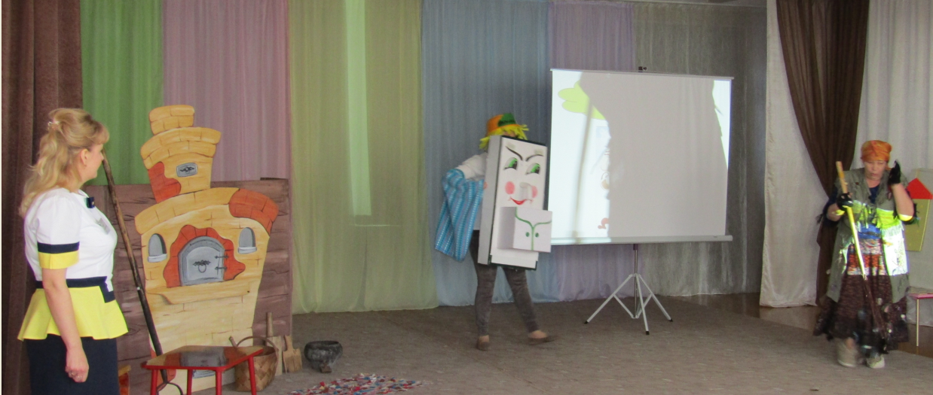

Воспитатель: Кому нужна помощь?
Дети: Федоре.
Федора: Мне.
- Мойдодыр: «Ты Федора разленилась - утром рано не умылась. Свою косу не плела, со стола не убрала. Эй, мочалки, выходите, да бока Федоре трите. Геля, мыла не жалейте, тепленькой водой полейте. Вы, Федору причешите, да в порядок приведите. Воспитатель раздает детям султанчики. (ТАНЕЦ С МОЧАЛКАМИ ВОКРУГ ФЕДОРЫ) (аудиозапись «Канкан»)
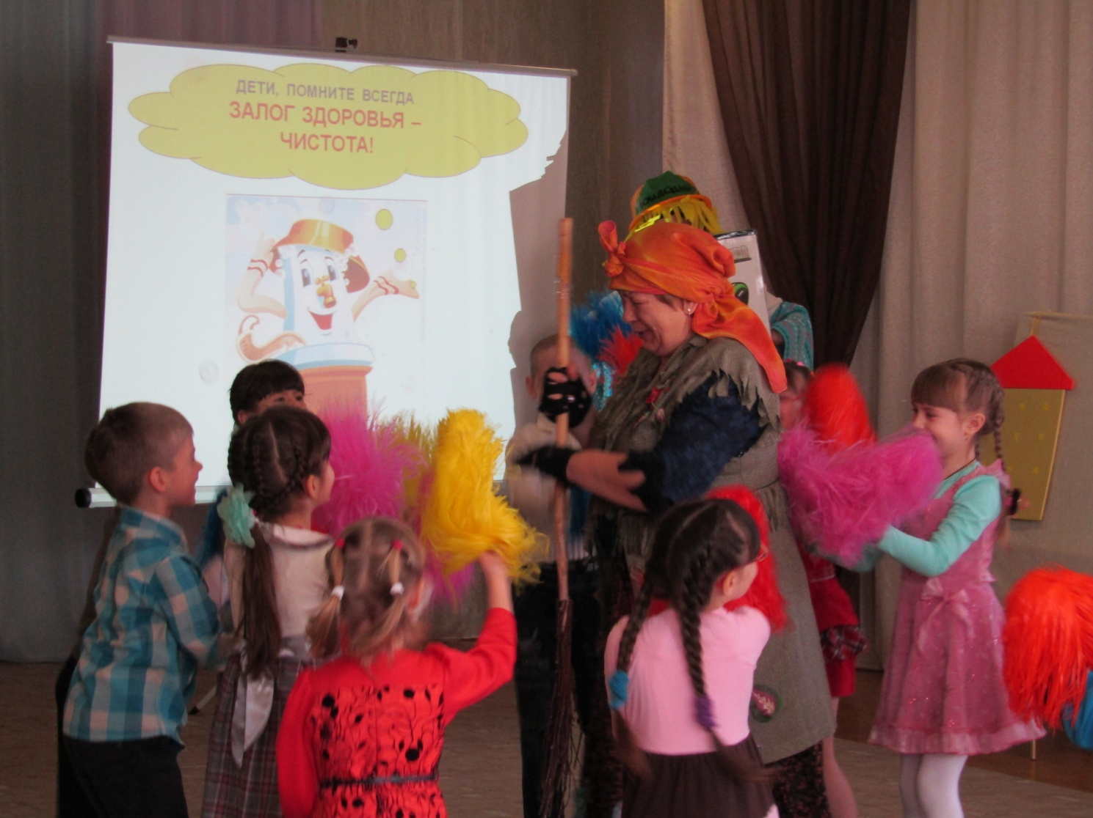
Федора уходит за ширму ( приводит себя в порядок) Выходит Федора умытая и причесанная (дети садятся на стульчики.)
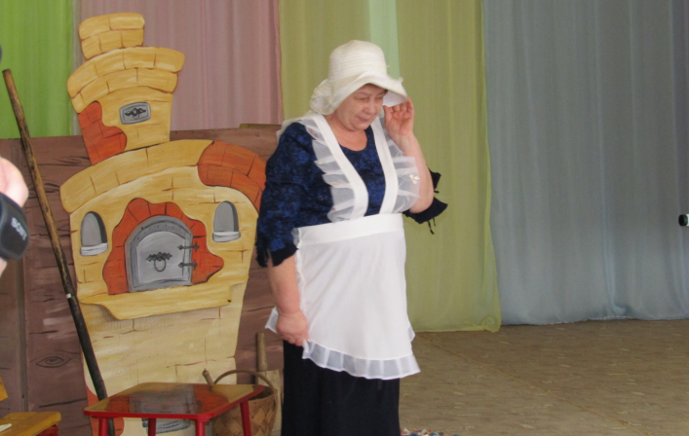
Мойдодыр: Так Федора хороша, что поет моя душа. Федора благодарит детей и Мойдодыра. Умывальник прощается, уходит.
Воспитатель: Ребята, а давайте сделаем Федоре подарок из предметов гигиены, чтобы она всегда оставалась такой красивой.
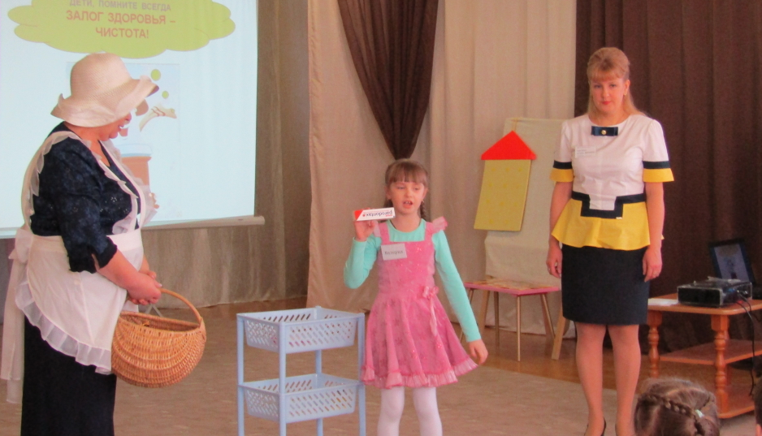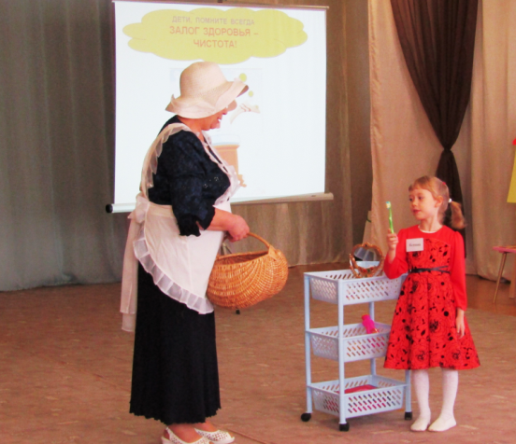
Игра «Собери предметы гигиены и расскажи как ими пользоваться» для Федоры.
Федора благодарит, обещает быть опрятной и аккуратной.
Федора заглядывая за ширму: Ох, ребята вот так чудо, вдруг вернулась вся посуда.
Воспитатель: Дети почему?
Дети: Стало чисто в доме и сама Федора опрятная.
Федора: Ну а теперь я вас угощу у меня и кола есть и чипсы и жвачки, конфеты. Я их сама очень люблю и много ем, правда у меня часто живот болит, и зубы.
Воспитатель спрашивает детей: от чего могут болеть живот и зубы.
Дети: От вредных продуктов.
Воспитатель: Мы тебя Федора, научим какие продукты полезные, и ты будешь здорова и весела. Предлагает поиграть в игру «полезно – вредно» (карточки, стенд) дети распределяют продукты в домики, объясняя свой выбор.
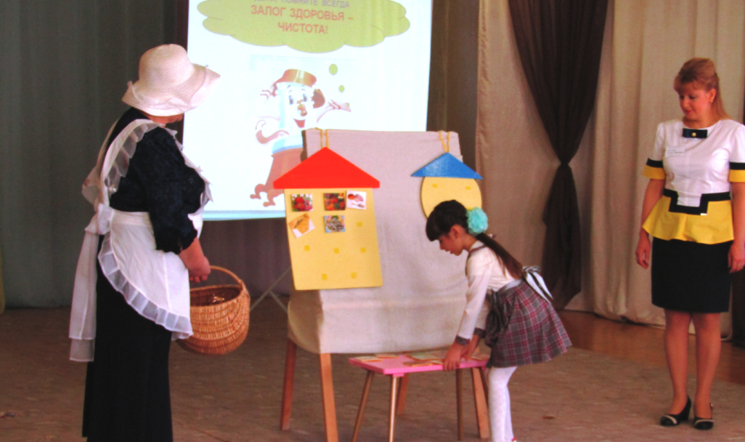 Игра « Полезные и вредные продукты»
Федора: Вот спасибо. Теперь я знаю, что надо кушать, чтобы не болеть. Да…. у меня и тесто поспело, для пирожков!
Воспитатель предлагает Федоре испечь ватрушки: сытно и полезно, что скажете ребята?
Дети объясняют Федоре, что в ватрушках есть творог, а он полезен , в нем есть кальций. Воспитатель предлагает детям помочь Федоре.
Дети надевают шапочки и фартуки, объясняя Федоре, что при приготовлении пищи нужно соблюдать чистоту. Они протирают руки флажными салфетками и лепят ватрушки вместе с воспитателем и Федорой.
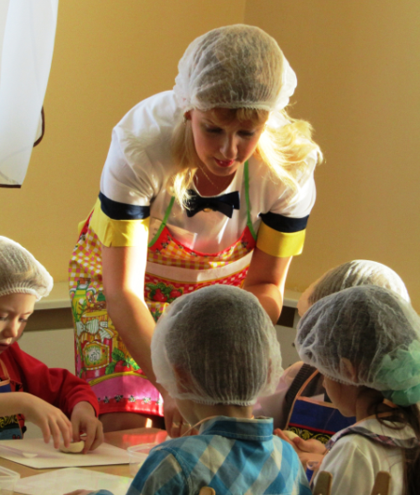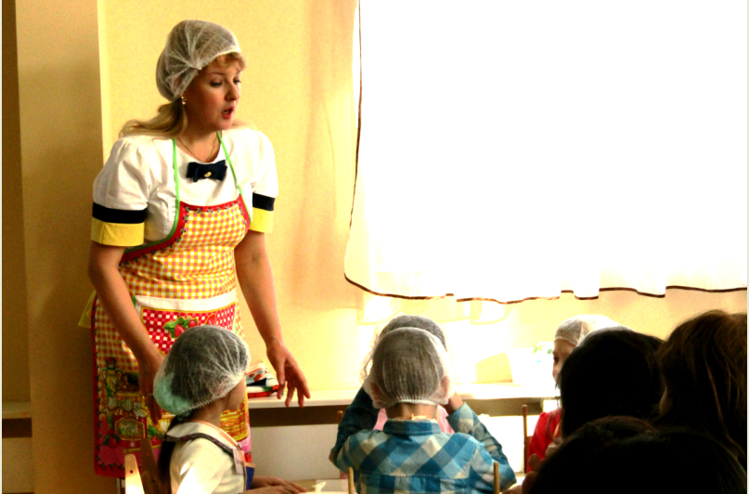
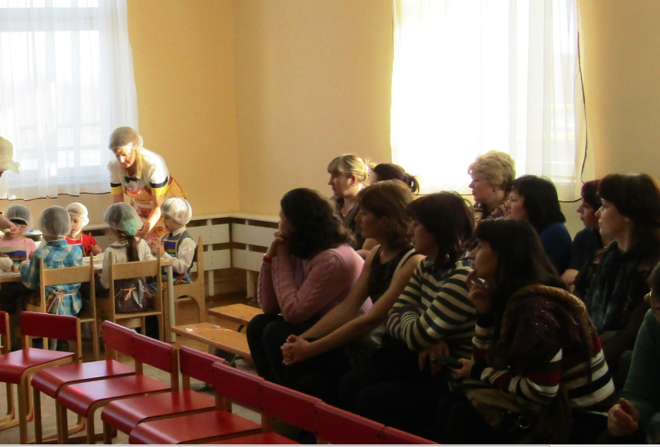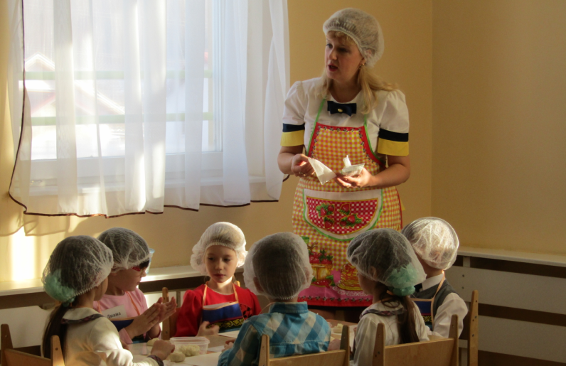
Федора ставит противень с ватрушками в печь .
Воспитатель: Федора, пока пекутся ватрушки дети тебе расскажут что нужно делать чтобы быть здоровой, красивой, надо послушать советы детей.
Дети: 1. Чистота залог здоровья.
2. Кто аккуратен, тот людям приятен.
3.У здоровья есть враги-
С ними дружбы не води.
Среди них тихоня лень-
С ней борись ты каждый день.
3. Чтобы не один микроб
Не попал случайно в рот,
Руки мыть перед едой
Нужно мылом и водой.
4. Чистить зубы. Умываться
И по чаще улыбаться,
Закаляться, и тогда
Не страшна тебе хандра.
5. Кушать овощи и фрукты,
Рыбу, молокопродукты-
Вот полезная еда, витаминами полна!
6. Конфеты, пряники, печенья - портят зубкам настроение.
7.Чтобы болезнь вас не застала,
В зимний утренний денек
В пищу вы, вы употребляйте:
Лук зеленый и чеснок.
8. Двигайся больше - проживешь дольше.
Воспитатель: Вот вам добрые советы,
В них и спрятаны секреты
Как здоровье сохранить,
Научись его ценить.
Федора благодарит детей, обещает следовать советам.
Вынимает из печи настоящие ватрушки, угощает детей. Дети благодарят и предлагают угостить гостей.
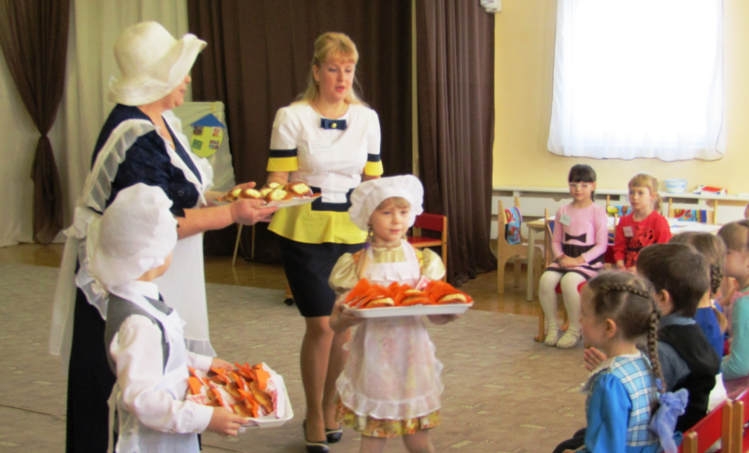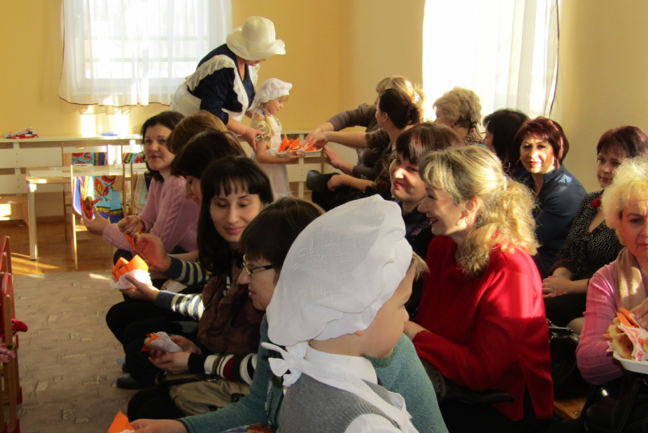
Дети приглашают Федору в гости в детский сад, и возвращаются в группу.

